**7题**

**20152016 x20162015-20152015x20162016**

**=20152016 x20162015-20152015x（20162015+1）**

**=20152016 x20162015-20152015x20162015-20152015x1**

**=（20152016-20152015）x20162015-20152015x1**

**=20162015-20152015**

**=10000**

**11题.** 小A和小B每天早晨在同一条街道上送报纸，每人负责街道一边的住户，且两边住户数量相等。小A每天都从小B负责的那一边先帮她送5家，再给自己负责的用户送报。这样小B来了以后便可以从第6家开始送报。小B虽然每天都比小A来得晚，但是她送报的速度比较快，她每天完成自己的任务以后还可以替小A送9家的报纸。显然，小B每天送报的户数比小A要多，请问多几户？（）

**假设都送x户，B送自己这条街道就送了x-5 ,送完后又去帮忙A送了9家，所以B就送了x-5+9,A送了x+5-9,得到B-A=>(x-5+9)-(x+5-9)=8。**

37题. 北京市为了缓解交通压力实行机动车辆限行政策，每辆机动车周一到周五都要限行一天，周末不限行。某公司有A、B、C、D、E五辆车，保证每天至少有四辆车可以上路行使。已知：A车周四限行，C车昨天限行，从今天算起，B、D两车连续四天都能上路行使，明天A车不限行。由此可知，下列推测一定正确的是（）

推理：

**明天A车不限行--》今天肯定不是周三  
C车昨天限行--》今天肯定不是周一  
今天可能是周2、4、5  
如果今天周2，c车昨天限行，那么B、D肯定是周3或者周五限行，不可能连续4天上路行驶，所有今天肯定不是周2  
如果今天是周五，C车昨天限行？不对， 昨天周四是A限行  
所以今天是周四**

**40题.哪对夫妇在安排座位时被隔开了？**

**假设 ：A,B,C,D是先生 a,b,c,d是太太**

**由（1）可知a对面可以是A,C,D但条件（3）说D右边的人是女士，所以D不可能，因此由条件（1）可知那个位置是B；**

**现在就剩下A和C先生了，已知只有一对被隔开，假如是A的话（A,a夫妇被隔开了），那么B右边就是b,而b和c之间只有一个位置，不论放谁都会产生第二对被隔开的，与只有一对被隔开矛盾，所以就知道只能是C先生。**

**现在知道了3个位置的人，a太太对面是C先生，C右边是B先生；**

**下面就用c太太去坐各个位置，看和提供的条件是否产生矛盾就可以了。**

**假设C与c不被隔开，则c在C的左边，由条件（2）得知：D坐在a的左边。**

**由条件（3）可知：a坐在A先生左边第二位置上的女士的对面。也就是A坐在D的左边。但是A左边第二个位置上坐的是已知的C先生，不是一个女士。所以假设矛盾。**

**所以被隔开的就只有是C夫妇了。其他情况可以用这个方法推出。**

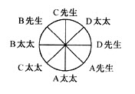

**46题.** **某专业有50名学生，开设有甲、乙、丙三门选修课。有40人选修甲课程，36人选修乙课程，30人选修丙课程，兼选甲、乙两门课程的有28人，兼选甲、丙两门课程的有26人，兼选乙、丙两门课程的有24人，甲、乙、丙三门课程均选的有20人。问三门课程均未选的有多少人？**

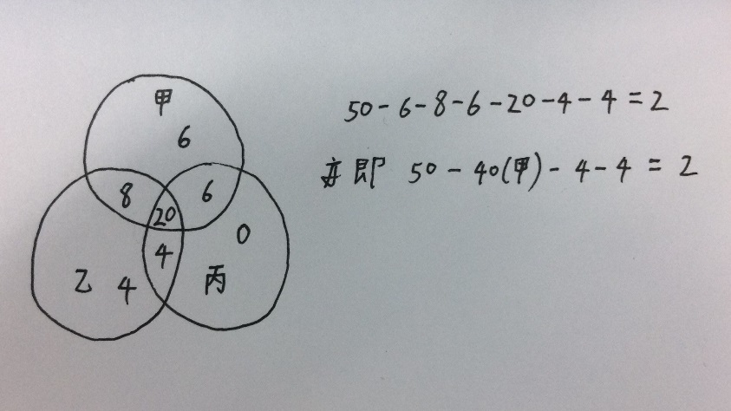

**50题. 谁赢了这轮牌？（）**

**方法一：取一种情形进行排除：假设每人发牌时均由其下一位赢,三人将轮流 赢,则第一盘B赢,B先赢三盘.**

**方法二：**

**（1）因为没有人连赢两盘,所以玩了5或6或7盘；A不是最后 一盘的发牌者,不可能玩7盘；如果玩了5盘,则赢者赢了1、3、5 盘（这三盘他不发牌）,而第2盘与第5盘同一人发牌,那么,此人 1、2、3盘都没发牌,这不可能.所以一定玩了6盘.**

**（2）最后一盘由C发牌,他不是最后一盘的赢者；若A赢了 最后一盘,而他不会赢第一盘,不能连续赢,那么他只能是赢了2、4、6盘,由于 第6盘与第3盘同一人发牌,则 A 2、3、4盘都没发牌,这不可能。所以B赢了最后一盘,即决出最先赢三盘者的一盘.**

**（3）所以B先赢三盘.**